北京航空航天大学成立于1952年，是全国首批985院校，北航飞行学院是北航31所正规院系之一，成立于1993年，学院于2012年开展了 全公费 大毕改学员的招飞工作，和多家航空公司合作，全部学员采取订单式培养，直接与航空公司签订合同，不收取任何费用。

招飞政策（啥好事儿？）

你学飞，我出资，你能精彩，我就给你舞台！
2018年，北京航空航天大学飞行学院招收全公费民航飞行员，全国计划招聘人数700名。
考生通过综合面试和心理测试后，体检及学飞费用全部由我校承担，学员毕业后将直接进入航空公司从事专业飞行驾驶工作。
招聘岗位：民航飞行员
招聘对象：在校大四年龄1993年1月1日以后出生、大三1994年1月1日以后出生及往届毕业生
学历：全日制统招本科及研究生，二本及以上院校 （注：不接收专升本、自考等学历）
招聘要求：

1、专业：不限，理工科优先（艺术，体育类除外），
2、身高体重：净身高170～187cm；体重（Kg）=身高（cm）-110，正负10%；

3、英语：CET－4 （425分以上）或雅思5.5以上
3、视力：C字表0.1以上，即近视400度以内；无散光，斜视、弱视、色盲、色弱等眼部疾病。
无以下情况：
（1）.脸部及胳膊等裸露部位无明显大面积疤痕，无自残疤或纹身，耳洞；大面积的皮肤病；
（2）.肝炎或肝脾肿大：HBsAg阳性；肺结核；
（3） 血常规、尿常规、肝功正常、无慢性疾病；
（4）.结核病史；家族、精神及癫痫病史。
3、背景要求
历史清楚、政治思想好、作风正派、性格开朗、五官端正、体格健壮、动作协调、爱好文体活动、处事果断灵活、直系亲属（三代内）没有被关、管、杀或参加邪教组织者。
- 就职航空公司（16次面试机会、16家航空公司任意选择）：
中国国际航空 中国东方航空 海南航空 厦门航空 春秋航空 四川航空 河北航空 江西航空 首都航空 长安航空 金鹏航空 北部湾航空 昆明航空 东海航空 华夏航空 龙浩航空
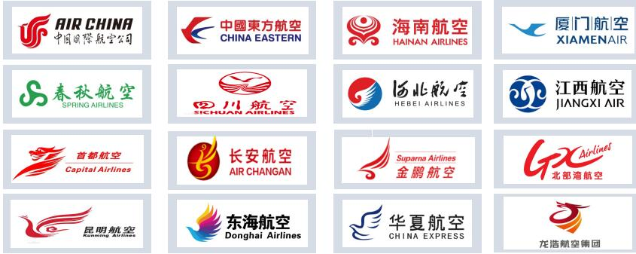
5、薪资待遇：
按目前市场标准，飞行学员进入航空公司报到后起薪20万／年， 副驾驶年收入大约在30-50万元；机长（3-5年）年收入约在50-120万元。
6、招飞流程
初筛面试→民航医院上站初检→ 合格 → 航空公司面试→民航医院复检→合格→北航报到→国内航空理论培训→国外实际飞行训练→获得飞行执照→航空公司就职

7、职业规划
飞行员职业规划大致可分六个阶段：4级副驾驶→3级副驾驶→2级副驾驶→1级副驾驶→机长→教员。一般而言，从飞行学员成长为1级副驾驶约为3.5-4年，成长为机长需5～7年。
- 填写招飞报名表格
http://www.beihangzhaofei.cn/beihang/html/baoming.html
（请先准备好电子版寸照、学籍证明、四六级证书再行上传，图片大小不能高于500K）

西南区招飞负责人及联系方式
鄢老师 18001383001（同微信）
QQ: 2564452297

